**2021年1月浙江高考真题物理试卷（1月选考）-教师用卷**

**一、单选题**

1、如图所示是我国自主研发的全自动无人值守望远镜，它安装在位于南极大陆的昆仑站，电力供应仅为1×103W。若用国际单位制基本单位的符号来表示W，正确的是（　　）

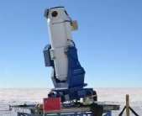

A. N・s

B. N・m/s

C. kg・m/s

D. kg・m 2/s 3

【答案】 D;

【解析】 【详解】A．不是国际单位制基本单位，根据冲量的定义可知，是冲量的的单位，A错误；B．根据功率的计算公式可知功率的单位可以表示为，但不是国际单位制基本单位，B错误；C．根据动量的定义可知，是动量的单位，C错误；D．根据可知功率的单位可以表示为，结合可知，则功率得单位，D正确。故选D。

2、2020年12月我国科学家在量子计算领域取得了重大成果，构建了一台76个光子100个模式的量子计算机“九章”，它处理“高斯玻色取样”的速度比目前最快的超级计算机“富岳”快一百万亿倍。关于量子，下列说法正确的是（　　）

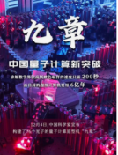

A. 是计算机运算的一种程序

B. 表示运算速度的一个单位

C. 表示微观世界的不连续性观念

D. 类似于质子、中子的微观粒子

【答案】 C;

【解析】 【详解】量子是不可分割的最小的单元，体现了物质的不连续性，即通常所说的“量子化”。故选C。

3、2020年11月10日，我国“奋斗者”号载人潜水器在马里亚纳海沟成功坐底，坐底深度10909m。“奋斗者”号照片如图所示，下列情况中“奋斗者”号一定可视为质点的是（　　）

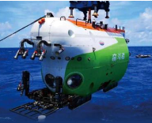

A. 估算下降总时间时

B. 用推进器使其转弯时

C. 在海沟中穿越窄缝时

D. 科学家在其舱内进行实验时

【答案】 A;

【解析】 A．估算潜水器下降的总时间时，潜水器的大小和形状相对运动的轨迹可以忽略，可以视为质点，A为正确选项；BD．用推进器使其转弯时和科学家在其舱内进行实验时，都需要研究潜水器本身的特点，不可视为质点，BD为错误选项；C．在海沟中穿越窄缝时，潜水器的大小和形状相对窄缝，尺寸不可以忽略，不可视为质点，C为错误选项。故答案为A。

4、如图所示，电动遥控小车放在水平长木板上面，当它在长木板上水平向左加速运动时，长木板保持静止，此时（　　）

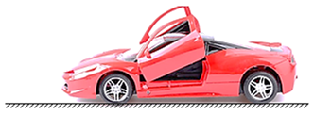

A. 小车只受重力、支持力作用

B. 木板对小车的作用力方向水平向左

C. 木板对小车的作用力大于小车对木板的作用力

D. 木板对小车的作用力与小车对木板的作用力大小一定相等

【答案】 D;

【解析】 【详解】A．小车加速向左运动，受到自身的重力和电机的驱动力，受到长木板对小车的支持力和阻力，A错误；B．木板对小车的作用力包括竖直向上的支持力和水平方向的阻力，根据平行四边形定则可知合力方向一定不在水平方向，B错误；CD．木板对小车的作用力与小车对木板的作用力是一对相互作用力，等大反向，C错误，D正确。故选D。

5、如图所示是某一带电导体周围的电场线与等势面，A、C是同一等势面上的两点，B是另一等势面上的一点。下列说法正确的是（　　）

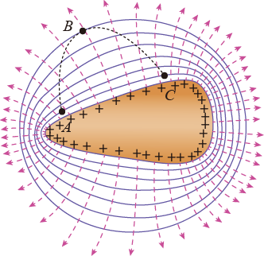

A. 导体内部的场强左端大于右端

B. A、C两点的电势均低于B点的电势

C. B点的电场强度大于A点的电场强度

D. 正电荷从A点沿虚线移到B点的过程中电场力做正功，电势能减小

【答案】 D;

【解析】 A．带电导体处于静电平衡状态，导体内部的场强处处为0，导体表面为等势面，整个导体为一个等势体，A为错误选项；B．沿电场线方向电势降低，所以A、C两点的电势大于B点的电势，B为错误选项；C．电场线的疏密程度表示电场强度的弱强，所以B点的电场强度小于A点的电场强度，C为错误选项；D．根据可知，正电荷从高电势A点沿虚线移动到低电势B点，电势能减小，电场力做正功，D为正确选项。故答案为D。

6、如图所示，同学们坐在相同的轮胎上，从倾角相同的平直雪道先后由同高度静止滑下，各轮胎与雪道间的动摩擦因数均相同，不计空气阻力。雪道上的同学们（　　）

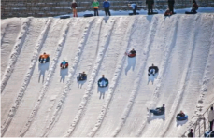

A. 沿雪道做匀速直线运动

B. 下滑过程中机械能均守恒

C. 前后间的距离随时间不断增大

D. 所受重力沿雪道向下的分力相同

【答案】 C;

【解析】 A．同学坐在轮胎上从静止开始沿雪道下滑，做加速运动，受力分析如图根据牛顿第二定律可知加速度

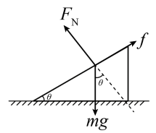

又因为相同，所以同学们做匀加速直线运动，A为错误选项；B．下滑过程中摩擦力做负功，雪道上的同学们机械能减小，B为错误选项；C．根据匀加速直线运动位移与时间的关系，可知同学们前后距离随着时间不断增大，也可以从速度的角度分析，同学们做匀加速直线运动，随着时间的增加，速度越来越大，相等时时间内通过的位移越来越大，所以同学们前后距离随着时间不断增大，C为正确选项；D．各同学质量可能不同，所以重力沿雪道向下的分力也可能不相同，D为错误选项。故答案为C。

7、嫦娥五号探测器是我国首个实施月面采样返回的航天器，由轨道器、返回器、着陆器和上升器等多个部分组成。为等待月面采集的样品，轨道器与返回器的组合体环月做圆周运动。已知引力常量G=6.67×10-11N・m2/kg2地球质量m=6.0×1024kg，月球质量m2=7.3×1022kg，月地距离r1=3.8×105km，月球半径r2=1.7×103km。当轨道器与返回器的组合体在月球表面上方约200km处做环月匀速圆周运动时，其环绕速度约为（　　）

A. 16m/s B. 1.1×10 2m/s C. 1.6×10 3m/s D. 1.4×10 4m/s

【答案】 C;

【解析】 根据

可得

故答案为C。

8、如图所示是通有恒定电流的环形线圈和螺线管的磁感线分布图。若通电螺线管是密绕的，下列说法正确的是（　　）

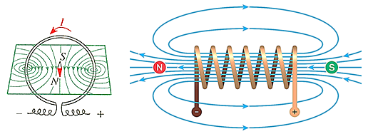

A. 电流越大，内部的磁场越接近匀强磁场

B. 螺线管越长，内部的磁场越接近匀强磁场

C. 螺线管直径越大，内部的磁场越接近匀强磁场

D. 磁感线画得越密，内部的磁场越接近匀强磁场

【答案】 B;

【解析】 【详解】根据螺线管内部的磁感线分布可知，在螺线管的内部，越接近于中心位置，磁感线分布越均匀，越接近两端，磁感线越不均匀，可知螺线管越长，内部的磁场越接近匀强磁场。故选B。

9、某一滑雪运动员从滑道滑出并在空中翻转时经多次曝光得到的照片如图所示，每次曝光的时间间隔相等。若运动员的重心轨迹与同速度不计阻力的斜抛小球轨迹重合，A、B、C和D表示重心位置，且A和D处于同一水平高度。下列说法正确的是（　　）

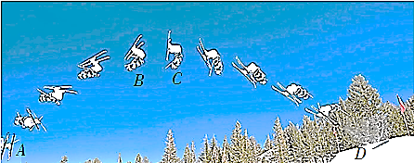

A. 相邻位置运动员重心的速度变化相同

B. 运动员在 A、 D位置时重心的速度相同

C. 运动员从 A到 B和从 C到 D的时间相同

D. 运动员重心位置的最高点位于 B和 C中间

【答案】 A;

【解析】 A．因每次曝光的时间间隔相等，而运动员在空中只受重力作用，加速度为g，则相邻位置运动员重心的速度变化均为g∆t，选项A为正确选项；B．运动员在A、D位置时重心的速度大小相同，但是方向不同，选项B为错误选项；C．分析图片可以知，运动员从A到B为4∆t，从C到D的时间5∆t，时间不相同，选项C为错误选项； D．运动员重心位置的最高点位于C点，选项D为错误选项。故答案为A。

10、下列说法正确的是（　　）

A. 光的波动性是光子之间相互作用的结果

B. 玻尔第一次将“量子”入原子领域，提出了定态和跃迁的概念

C. 光电效应揭示了光的粒子性，证明了光子除了能量之外还具有动量

D. α射线经过置于空气中带正电验电器金属小球的上方，验电器金属箔的张角会变大

【答案】 B;

【解析】 【详解】A．在光的双缝干涉实验中，减小光的强度，让光子通过双缝后，光子只能一个接一个地到达光屏，经过足够长时间，仍然发现相同的干涉条纹。这表明光的波动性不是由光子之间的相互作用引起的，故A错误； B．玻尔第一次将量子观念引入原子领域，提出了定态和跃迁的概念，故B正确；C．光电效应揭示了光的粒子性，但是不能证明光子除了能量之外还具有动量，选项C错误；D．α射线经过置于空气中带正电验电器金属小球的上方时，会使金属球附近的空气电离，金属球吸引负离子而使验电器金属箔的张角会变小，选项D错误。故选B。

11、一辆汽车在水平高速公路上以80km/h的速度匀速行驶，其1s内能量分配情况如图所示则汽车（　　）

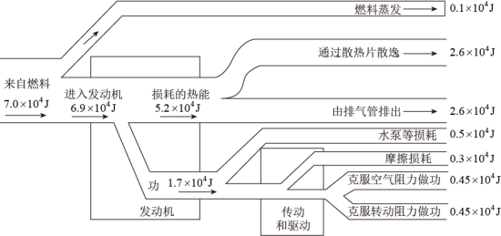

A. 发动机的输出功率为70kW

B. 每1s消耗的燃料最终转化成的内能是5.7×10 4J

C. 每1s消耗的燃料最终转化成的内能是6.9×10 4J

D. 每1s消耗的燃料最终转化成的内能是7.0×10 4J

【答案】 C;

【解析】 【详解】A．由图可知，发动机1s内克服转动阻力做功为1.7×104J，则输出功率为

选项A错误；                           BCD．每1s消耗的燃料有6.9×104J进入发动机，则最终转化成的内能的量为6.9×104J，选项C正确，BD错误。故选C。

12、在爆炸实验基地有一发射塔，发射塔正下方的水平地面上安装有声音记录仪。爆炸物自发射塔竖直向上发射，上升到空中最高点时炸裂成质量之比为2:1、初速度均沿水平方向的两个碎块。遥控器引爆瞬开始计时，在5s末和6s末先后记录到从空气中传来的碎块撞击地面的响声。已知声音在空气中的传播速度为340m/s，忽略空气阻力。下列说法正确的是（　　）

A. 两碎块的位移大小之比为1:2

B. 爆炸物的爆炸点离地面高度为80m

C. 爆炸后质量大的碎块的初速度为68m/s

D. 爆炸后两碎块落地点之间的水平距离为340m

【答案】 B;

【解析】 【详解】A．爆炸时，水平方向，根据动量守恒定律可知

因两块碎块落地时间相等，则

则

则两碎块的水平位移之比为1:2，而从爆炸开始抛出到落地的位移之比不等于1:2，选项A错误；B．设两碎片落地时间均为t，由题意可知

解得

t=4s

爆炸物的爆炸点离地面高度为

选项B正确；CD．爆炸后质量大的碎块的水平位移

质量小的碎块的水平位移

爆炸后两碎块落地点之间的水平距离为340m+680m=1020m质量大的碎块的初速度为

选项CD错误。故选B。

13、两列频率、振幅均相同的简谐波Ⅰ和Ⅱ分别从绳子的两端持续相向传播，在相遇区域发生了干涉，在相距0.48m的A、B间用频闪相机连续拍摄，依次获得1、2、3、4、5五个波形，如图所示，且1和5是同一振动周期内绳上各点位移都达到最大值时拍摄的波形。已知频闪时间间隔为0.12s，下列说法正确的是（　　）

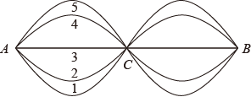

A. 简谐波Ⅰ和Ⅱ的波长均为0.24m

B. 简谐波Ⅰ和Ⅱ的周期均为0.48s

C. 绳上各点均做振幅相同的简谐运动

D. 两波源到 A点和 C点的路程差之差的绝对值是0.48m

【答案】 D;

【解析】 【详解】A．简谐波Ⅰ和Ⅱ的波长均为0.48m，选项A错误；       B．从波形1到波形5经历的时间为，则

可得简谐波Ⅰ和Ⅱ的周期均为

T=0.96s

选项B错误；C．绳上各点中加强点和减弱点振幅不相同，选项C错误；   D．AC两点均为振动减弱点，则两波源到两点的距离之差分别为和，则 两波源到A点和C点的路程差之差的绝对值是

选项D正确。故选D。

14、在“探究变压器线圈两端的电压与匝数的关系”实验中，可拆变压器如图所示。为了减小涡流在铁芯中产生的热量，铁芯是由相互绝缘的硅钢片平行叠成。硅钢片应平行于______。

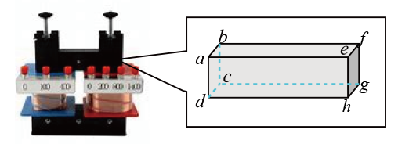

A. 平面abcd

B. 平面abfe

C. 平面abgh

D. 平面aehd

【答案】 D;

【解析】 变压器的正视图如图：所以要减小涡流在铁芯中产生的热量，硅钢片应平行于平面aehd。故答案为D。

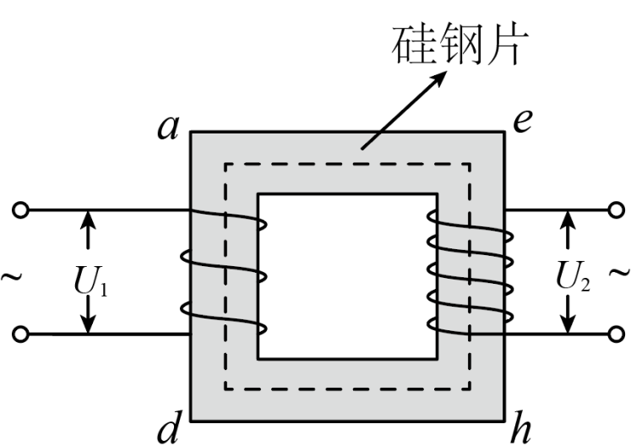

**二、多选题**

15、如图所示是我国全超导托卡马克核聚变实验装置。2018年11月，该装置实现了1×108℃等离子体运行等多项重大突破，为未来和平利用聚变能量迈出了重要一步。关于核聚变，下列说法正确的是（　　）

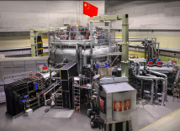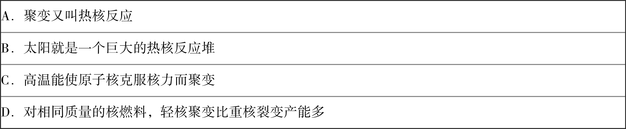

【答案】 ABD

;

【解析】 【详解】A．聚变又叫热核反应，选项A正确；B．太阳就是一个巨大的热核反应堆，选项B正确；     C．要使轻核发生聚变，必须使它们的距离达到10-15m以内，核力才能起作用，那么热核反应时要将轻核加热到很高的温度，使它们具有足够的动能来克服核力而聚变在一起形成新的原子核，即高温能使轻核克服库仑斥力而聚变，但不是能使所有的原子核克服库仑斥力而聚变，选项C错误；D．对相同质量的核燃料，轻核聚变比重核裂变产能多，选项D正确；故选ABD。

16、为了提高松树上松果的采摘率和工作效率，工程技术人员利用松果的惯性发明了用打击杆、振动器使松果落下的两种装置，如图甲、乙所示。则（　　）

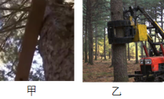

A. 针对不同树木，落果效果最好的振动频率可能不同

B. 随着振动器频率的增加，树干振动的幅度一定增大

C. 打击杆对不同粗细树干打击结束后，树干的振动频率相同

D. 稳定后，不同粗细树干的振动频率始终与振动器的振动频率相同

【答案】 A;D;

【解析】 【详解】A．根据共振的条件，当振动器的频率等于树木的固有频率时产生共振，此时落果效果最好，而不同的树木的固有频率不同，针对不同树木，落果效果最好的振动频率可能不同，选项A正确； B．当振动器的振动频率等于树木的固有频率时产生共振，此时树干的振幅最大，则随着振动器频率的增加，树干振动的幅度不一定增大，选项B错误；C．打击结束后，树干做阻尼振动，阻尼振动的频率小于树干的固有频率，振动过程中频率不变，粗细不同的树干，固有频率不同，则打击结束后，粗细不同的树干频率可能不同，选项C错误；D．树干在振动器的振动下做受迫振动，则稳定后，不同粗细树干的振动频率始终与振动器的振动频率相同，选项D正确。故选AD。

17、发电机的示意图如图甲所示，边长为L的正方形金属框，在磁感应强度为B的匀强磁场中以恒定角速度绕OO’轴转动，阻值为R的电阻两端的电压如图乙所示。其它电阻不计，图乙中的Um为已知量。则金属框转动一周（　　）

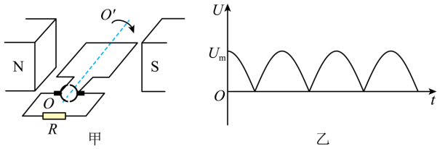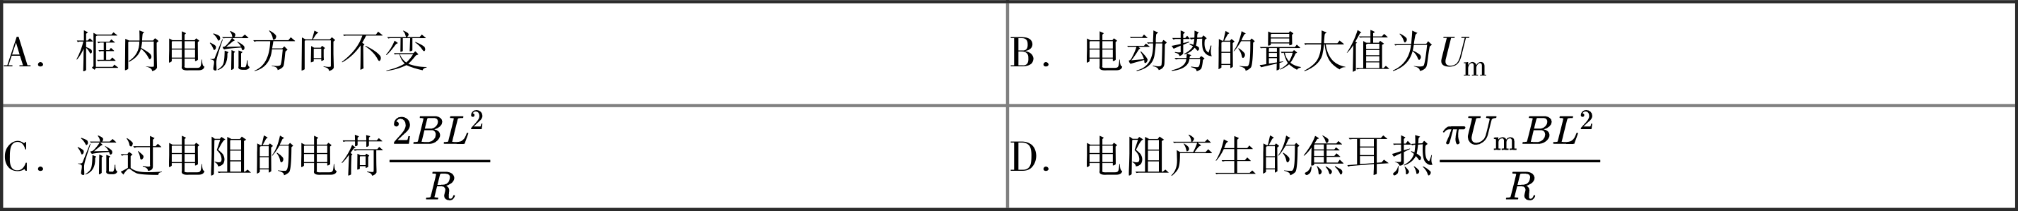

【答案】 BD

;

【解析】 【详解】A．当线框转动时，框内电流方向每经过中性面一次都要变化一次，而线圈和外电路接点处通过换向器，保证电流的方向不发生变化，从而使加在电阻两端的电压方向保持不变，A错误；B．由图乙可知，电动势的最大值为Um，B正确；C．线圈转过半周，则流过电阻的电荷量为

则金属框转过一周流过电阻的电荷量为

C错误；D．因为

则

金属框转过一周电阻产生的焦耳热

D正确。故选BD。

**三、实验题**

18、用如图所示装置进行“探究功与速度变化的关系”实验。装有砝码的盘用绕过滑轮的细线牵引小车，盘和砝码的重力可当作牵引力。小车运动的位移和速度可以由打点纸带测出，以小车为研究对象，改变砝码质量，便可探究牵引力所做的功与小车速度变化的关系。①关于这个实验，下列说法正确的是            ；A.需要补偿小车受到阻力的影响B.该实验装置可以“验证机械能守恒定律”C.需要通过调节定滑轮使细线与长木板平行D.需要满足盘和砝码的总质量远小于小车的质量②如图2所示是两条纸带，实验时打出的应是第            条（填写“I”或“II”）纸带；③根据实验数据，在坐标纸上画出的W-v2图象是一条过原点的直线，据此图象            （填“能”或“不能”）求出小车的质量。

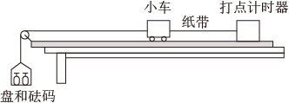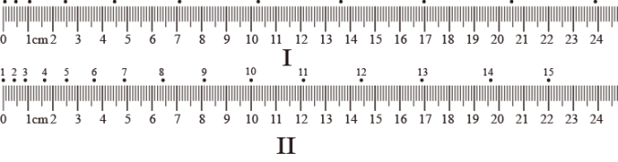

【答案】      ACD     Ⅱ     能

;

【解析】 【分析】【详解】①[1]A．题中需要将盘和砝码的重力可当作牵引力，所以首先需要补偿小车受到阻力的影响，即抬高长木板右端，小车在不接盘和砝码的情况下，轻推小车，使小车做匀速直线运动，说明小车重力沿斜面的分力与小车所受阻力等大反向，A正确；D．然后挂上盘与砝码，根据牛顿第二定律

对小车，根据牛顿第二定律

两式相比解得绳子拉力

当满足盘和砝码的总质量远小于小车的质量，即，盘和砝码的重力可当作牵引力，D正确；B．实验过程中摩擦阻力无法消除，本实验装置无法验证“机械能守恒定律”故B错误。C．细线与长木板平行需要平行，保证绳子的拉力与小车运动方向一致，这样盘和砝码的重力可完全当作牵引力，C正确。故选ACD。②[2]小车做匀加速直线运动，位移逐渐增大，所以实验打出的纸带是第II条。③[3]根据动能定理可知，图像的斜率为，据能求出小车的质量。

19、小明同学在做“测定玻璃的折射率”实验时，发现只有3枚大头针，他把大头针A、B、C插在如图所示位置，并测出了玻璃的折射率。请在答题纸相应方框中画出光路图，标出入射角i和折射角r，            并写出折射率n的计算式            。

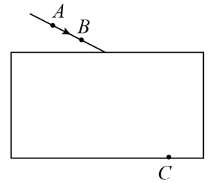

【答案】

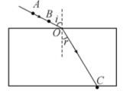

;

【解析】 【分析】【详解】光路图如图所示根据折射定律可知。

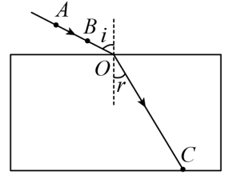

20、在“测定电池的电动势和内阻”实验中，（1）用如图1所示的电路图测量，得到的一条实验数据拟合线如图2所示，则该电池的电动势E=            V（保留3位有效数字）；内阻r=            （保留2位有效数字）；（2）现有如图3所示的实验器材，照片中电阻箱阻值可调范围为0～9999Ω，滑动变阻器阻值变化范围为0～10Ω，电流表G的量程为0～3mA、内阻为200Ω，电压表的量程有0～3V和0～15V。请在图3中选择合适的器材，在答题纸相应方框中画出两种测定一节干电池的电动势和内阻的电路图。

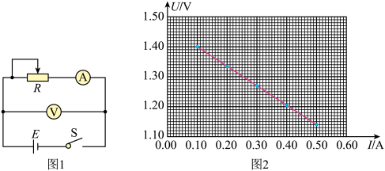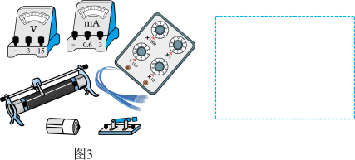

【答案】      1.46（1.45~1.47均可）     0.64（0.63~0.67均可）

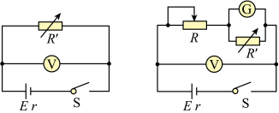

;

【解析】 【详解】(1)[1]根据闭合电路欧姆定律可得

将题干中得图线延长与横纵轴分别相交，如图可知图像与纵轴交点即为电动势，即

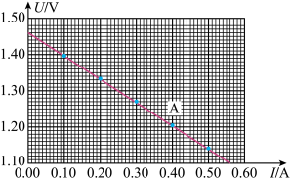

[2]图像斜率的绝对值为电源内阻，即

（2）[3]电流表量程太小，使用电阻箱和电压表代替电流表进行测量，电路图如图根据闭合电路欧姆定律

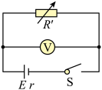

变形得

绘制图像，可知图像斜率为，与纵轴截距为，从而求解电动势和内阻；也可以通过电阻箱改装电流表，扩大电流表得量程，实现电流得测量，电路图如图I为改变量程之后的电流表示数，根据闭合电路欧姆定律

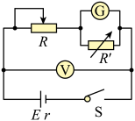

可以绘制图像求解电动势和内阻。

**四、解答题**

21、如图所示，质量m=2kg的滑块以v0=16m/s的初速度沿倾角θ=37°的斜面上滑，经t=2s滑行到最高点。然后，滑块返回到出发点。已知sin37°=0.6，cos37°=0.8，求滑块(1)最大位移值x；(2)与斜面间的动摩擦因数；(3)从最高点返回到出发点的过程中重力的平均功率P。

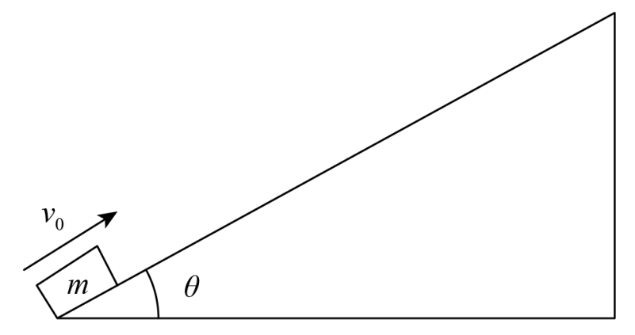

【答案】 (1)16m；(2)0.25；(3)67.9W

;

【解析】 (1)小车向上做匀减速直线运动，有

得

(2)加速度

上滑过程

得

(3)下滑过程

由运动学公式

重力的平均功率

22、如图所示，竖直平面内由倾角α=60°的斜面轨道AB、半径均为R的半圆形细圆管轨道BCDE和圆周细圆管轨道EFG构成一游戏装置固定于地面，B、E两处轨道平滑连接，轨道所在平面与竖直墙面垂直。轨道出口处G和圆心O2的连线，以及O2、E、O1和B等四点连成的直线与水平线间的夹角均为θ=30°，G点与竖直墙面的距离。现将质量为m的小球从斜面的某高度h处静止释放。小球只有与竖直墙面间的碰撞可视为弹性碰撞，不计小球大小和所受阻力。(1)若释放处高度h=h0，当小球第一次运动到圆管最低点C时，求速度大小vc及在此过程中所受合力的冲量的大小和方向；(2)求小球在圆管内与圆心O1点等高的D点所受弹力FN与h的关系式；(3)若小球释放后能从原路返回到出发点，高度h应该满足什么条件？

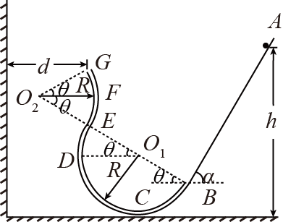

【答案】 (1)，，水平向左；(2)（h≥R）；(3)或

;

【解析】 (1)机械能守恒

解得

动量定理

方向水平向左(2)机械能守恒

牛顿第二定律

解得

满足的条件(3)第1种情况:不滑离轨道原路返回，条件是第2种情况：与墙面垂直碰撞后原路返回，在进入G之前是平抛运动

其中，，则

得

机械能守恒

h满足的条件

23、嫦娥五号成功实现月球着陆和返回，鼓舞人心。小明知道月球上没有空气，无法靠降落伞减速降落，于是设计了一种新型着陆装置。如图所示，该装置由船舱、间距为l的平行导轨、产生垂直船舱导轨平面的磁感应强度大小为B的匀强磁场的磁体和“∧”型刚性线框组成，“∧”型线框ab边可沿导轨滑动并接触良好。船舱、导轨和磁体固定在一起，总质量为m1整个装置竖直着陆到月球表面前瞬间的速度大小为v0，接触月球表面后线框速度立即变为零。经过减速，在导轨下方缓冲弹簧接触月球表面前船舱已可视为匀速。已知船舱电阻为3r，“∧”型线框的质量为m2，其7条边的边长均为l，电阻均为r；月球表面的重力加速度为g/6。整个运动过程中只有ab边在磁场中，线框与月球表面绝缘，不计导轨电阻和摩擦阻力。(1)求着陆装置接触到月球表面后瞬间线框ab边产生的电动势E；(2)通过画等效电路图，求着陆装置接触到月球表面后瞬间流过ab型线框的电流I0；(3)求船舱匀速运动时的速度大小v；(4)同桌小张认为在磁场上方、两导轨之间连接一个电容为C的电容器，在着陆减速过程中还可以回收部分能量，在其他条件均不变的情况下，求船舱匀速运动时的速度大小和此时电容器所带电荷量q。

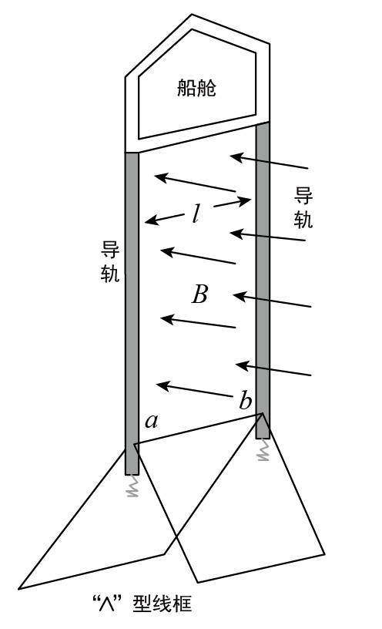

【答案】 (1)Blv0；(2)；(3)；(4)，

;

【解析】 (1)导体切割磁感线，电动势

(2)等效电路图如图并联总电阻

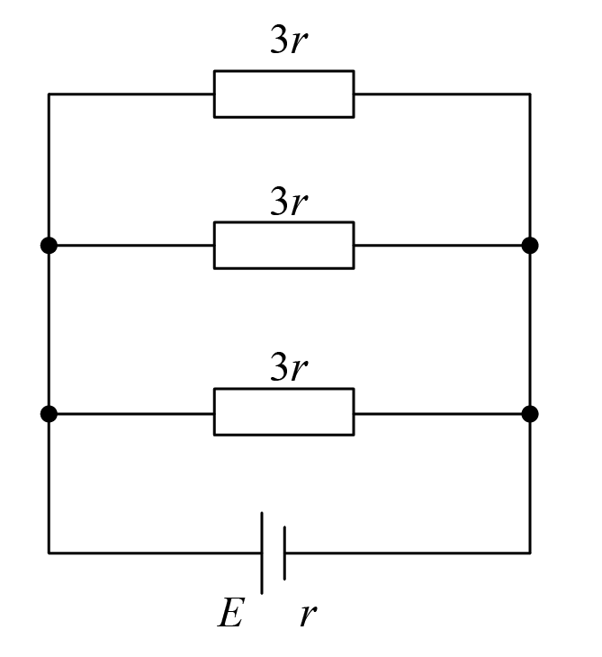

电流

(3)匀速运动时线框受到安培力

根据牛顿第三定律，质量为m1的部分受力F=FA，方向竖直向上，匀速条件

得

(4)匀速运动时电容器不充放电，满足

电容器两端电压为

电荷量为

24、在芯片制造过程中，离子注入是其中一道重要的工序。如图所示是离子注入工作原理示意图，离子经加速后沿水平方向进入速度选择器，然后通过磁分析器，选择出特定比荷的离子，经偏转系统后注入处在水平面内的晶圆（硅片）。速度选择器、磁分析器和偏转系统中的匀强磁场的磁感应强度大小均为B，方向均垂直纸面向外；速度选择器和偏转系统中的匀强电场场强大小均为E，方向分别为竖直向上和垂直纸面向外。磁分析器截面是内外半径分别为R1和R2的四分之一圆环，其两端中心位置M和N处各有一个小孔；偏转系统中电场和磁场的分布区域是同一边长为L的正方体，其偏转系统的底面与晶圆所在水平面平行，间距也为L。当偏转系统不加电场及磁场时，离子恰好竖直注入到晶圆上的O点（即图中坐标原点，x轴垂直纸面向外）。整个系统置于真空中，不计离子重力，打在晶圆上的离子，经过电场和磁场偏转的角度都很小。当α很小时，有，。求：(1)离子通过速度选择器后的速度大小v和磁分析器选择出来离子的比荷；(2)偏转系统仅加电场时离子注入晶圆的位置，用坐标(x，y)表示；(3)偏转系统仅加磁场时离子注入晶圆的位置，用坐标(x，y)表示；(4)偏转系统同时加上电场和磁场时离子注入晶圆的位置，用坐标(x，y)表示，并说明理由。

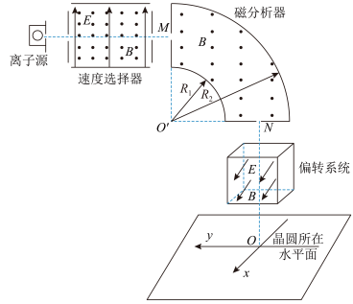

【答案】 (1)，；(2)（，0）；(3)（0，）；(4)见解析

;

【解析】 【详解】(1)通过速度选择器离子的速度

从磁分析器中心孔N射出离子的运动半径为

由得

(2)经过电场后，离子在x方向偏转的距离

离开电场后，离子在x方向偏移的距离

位置坐标为(，0)(3)离子进入磁场后做圆周运动半径

经过磁场后，离子在y方向偏转距离

离开磁场后，离子在y方向偏移距离

则

位置坐标为(0，)(4)注入晶圆的位置坐标为(，),电场引起的速度增量对y方向的运动不产生影响。

